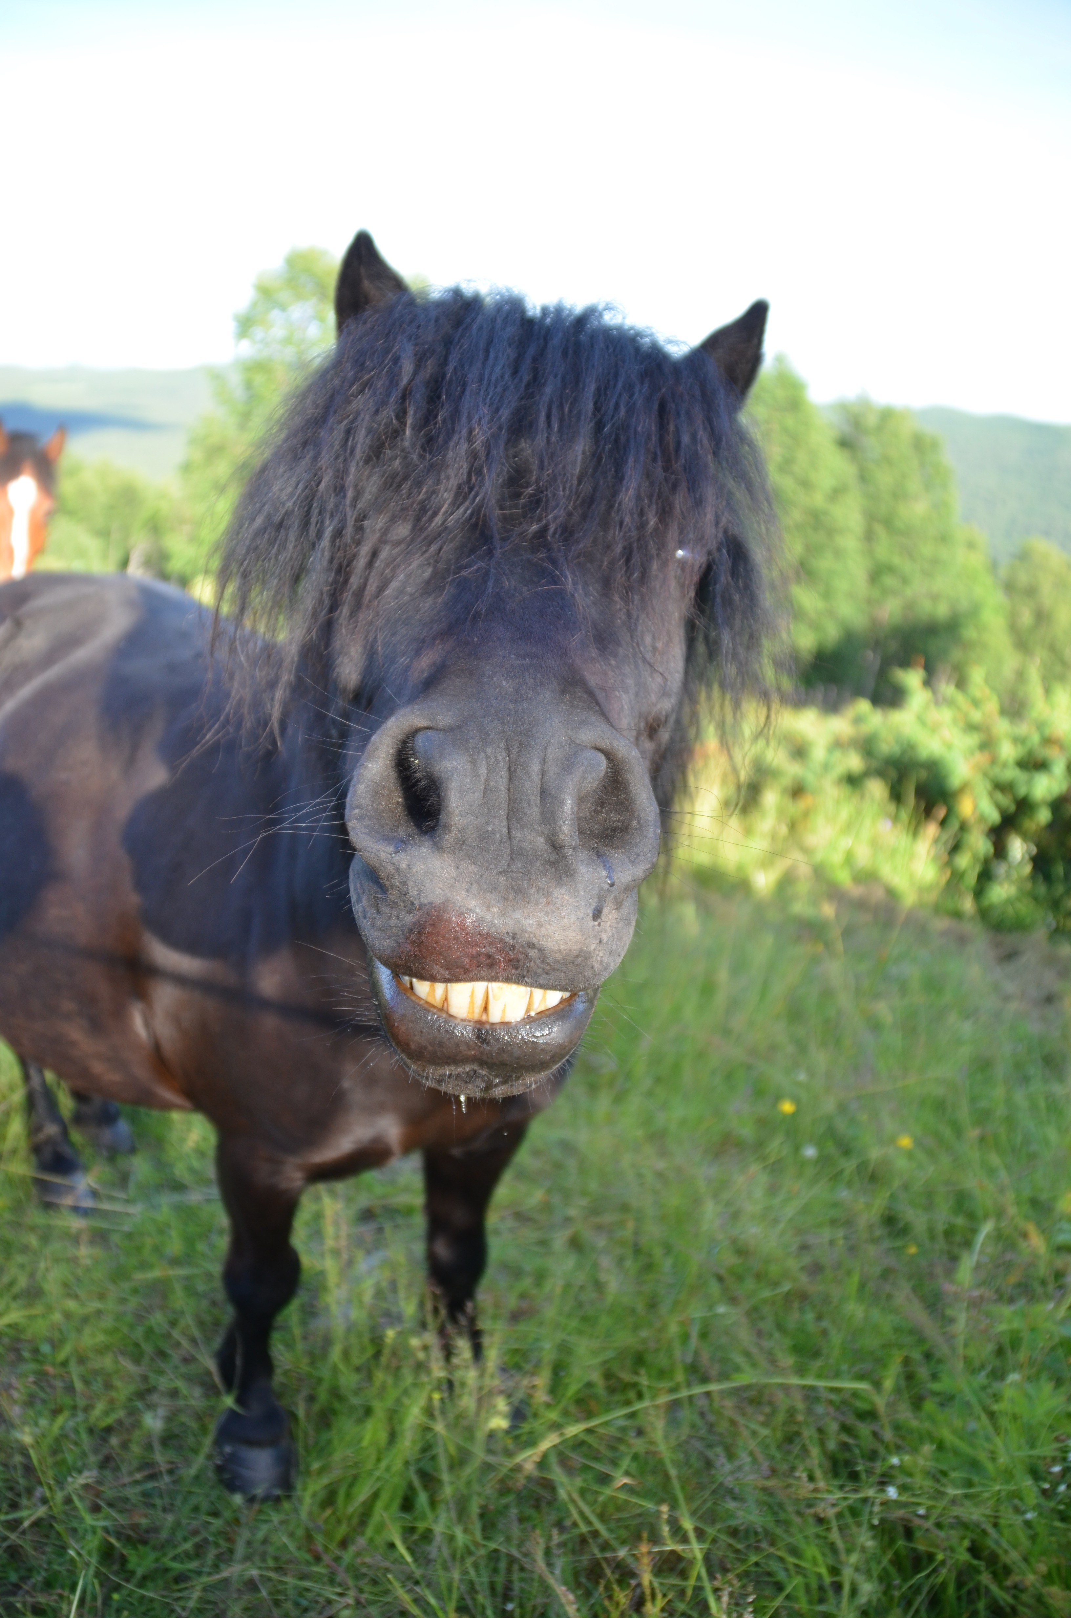

Årsberetning GRKK 2021

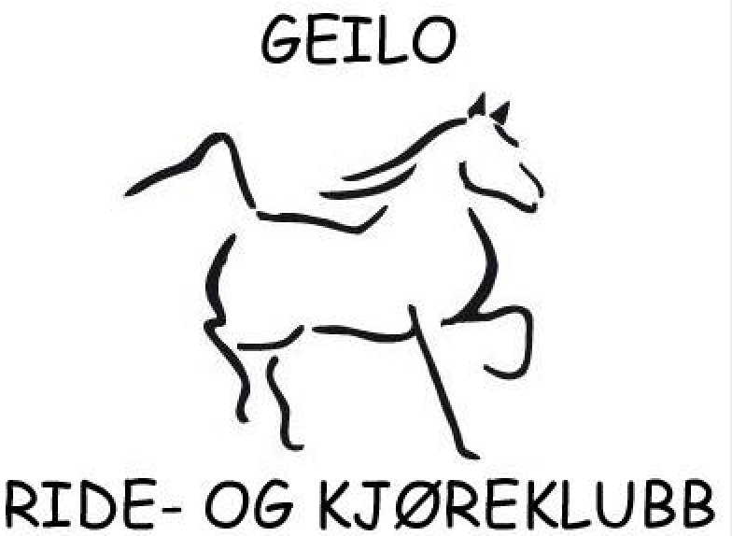

Styrets medlemmer:

Leder: Anders Tragethon
Nestleder: Merethe Øen
Sekretær: Åse G. Dalmyr
Kasserer: Elin Aksdal Nyhus
Styremedlem: Maiken Dymbe Djønne
Styremedlem: Giljar Groven
Vara: Cecilia Listad
Vara: Brit Dregelid

Kontroll komite:

Jarl Rune Kjæmperud Moltu
Camilla Brusletto

Valgkomite:

Leder: Jeanette Kjæmperud
Medlem: Therese Melbye
Medlem: Katrine Eliassen Brusletto

Undergrupper/ledere:

Hesteansvarlig: Louise Blom Tingstad
Rideskoleansvarlig: Louise Blom Tingstad
Medlemsansvarlig: Elin Aksdal Nyhus
Hengeransvarlig: Jan Endrestøl
Stevneansvarlig: Anne Kristin Aasberg
Hall/brakke ansvarlig: Anders Tørrisplass

- Årsmøte 2021

Årsmøte ble avhold 28/3- 2022 i Geilo Næringspark

- Styrets arbeid

Det har vært avholdt 6 styremøter,

Året 2021 ble noe annerledes enn ønsket litt slik som 2020 ble. Mange stevner og aktiviteter har vært planlagt, men avlyst i siste liten grunnet smitte situasjon i samfunnet.

Alt er nå i orden med isolatboks og vaskespilt i henhold til kravet fra kravet fra mattilsynet.

Styret har hatt som fokus å jobbe med å positiv generell drift av ride-klubben, ride-skole og ride-hall. Ønsker å støtte oppunder all den aktivitet vi har der i dag.

Året 2021 har vært ett innholdsrikt år både i form av aktiviteter for barn og voksne, samt. diverse nødvendige oppgraderinger som dugnader og andre investeringer i forbindelse med ridehall.

3. Medlemmer

Klubben har pr 31/12-2021, 135 medlemmer.

4. Representasjon

Klubben har vært representert på forskjellige arenaer med fine resultater og positiv utvikling.

5. Hester

Klubben disponerer pr 31/12 -2019, 7 hester/ponnier:

Uttalelse fra hesteansvarlig;
TELLUS;
- F.2005,FJORDING VALAKK,147CM FIN FORM. FANTASTISK I DRESSUR OG SPRANG HVIS RYTTER KLARER OG AKTIVERE HAN. LITT BEDAGELIG MED FORSIKTIGE RYTTERE, STØDIG RIDESKOLE HEST

MUSCAT;
- F.2005,NEW FOREST HOPPE,140CM,FIN FORM, JEVN OG FIN I DRESSUR OG SPRANG, GANSKE LETT OG FÅ TIL OG JOBBE HVILKET ER BRA FOR DE RYTTERE SOM AKKURAT HAR KOMMET TIL DET NIVÅET
JAKKMAN;
- F.2003,IRSK SPORTS PONNI VALAKK,140CM,FIN FORM, STORT TRAV STEG SÅ VANSKELIG OG SITTE PÅ, FANTASTISK LYDIG PONNI MED STOR SPRANG KAPASITET
FLYING WIND;
- F.2001,WELSH PONNI HOPPE,121CM,FIN FORM, FANTASTISK BARNE PONNI SOM GJØR ALT DU VIL OG HAR STOR KAPASITET SPESIELT I SPRANG
ØSTEHUS RABBEN;
- F.2001,NORDLANDS VALAKK,131CM,FIN FORM MEN HAR FORTSATT SLITASJE I BAK KNÆRNE MEN FUNGERER FINT. HAN BRUKES IKKE NOE SÆRLIG I SPRANG
TROFAST, STØDIG OG EN AV DE SNILLESTE SKOLE HESTENE
CHESTERMANN;
- F.2003,DANSK SPORTS PONNI VALAKK,147,5,FIN FORM, FØLER AT VI ER UTROLIG HELDIGE SOM FIKK KJØPT DENNE FANTASTISKE PONNI OG TIL DEN PRISEN. HAN ER EN AV DE SNILLESTE HESTENE JEG HAR VÆRT BORT I, HAR ALDRI SET HAN SUR ELLER MISFORNØYD OG HAN PRØVER ALLTID OG GJØRE SITT BESTE, STOR KAPASITET I DRESSUR OG SPRANG, HAN HAR PERFEKTE GALOPP BYTTER SOM ER FANTASTISK FOR LITT VIDEREKOMNE RYTTERE OG PRØVE SEG PÅ.
FAVORITT HESTEN TIL MANGE
SILKE;
- F.2006,SHETLANDSPONNI HOPPE
SILKE ER EN POSITIV OG AKTIV LITEN DAME SOM BÅDE DI MINSTE OG NOEN AV DE ELDRE HAR SOM FAVORITT HEST

OPPSUMMERING; VI HAR UTROLIG GODE OG SNILLE PONNIER SOM VI VIRKELIG KAN VÆRE STOLTE AV :):)

6. Arrangement/aktivitet, ”presentasjon av årshjul GRKK 2019”

- Rideskole vinter/vår/høst
- Ref. Årshjul 2021

7. Stevner

- Ref. Årshjul 2021

8. Aktivitetsgruppens aktiviteter

- Ref. Årshjul 2021

9. Økonomi

2021 var ett gjennomsnittlig økonomisk år for GRKK på linje med 2020
GRKK sin intensjon for drift av rideklubb har som mål om ett gjennomsnittlig balansert regnskap.
Balanserapport viser god egenkapital i bankinnskudd som betyr at klubben har god likviditet.
Det foreslås fra styret at vi fra og med neste år gjør endringer i priser for hall bruk. Se vedlagt forslag til prisliste

Styret ønsker å investere i en ny hest da Rabben får et nytt hjem til høsten.

